# Bảng ROLE

|  |  |  |
| --- | --- | --- |
| Tên | Diễn giải | Loại khóa |
| Id |  | Khóa chính |
| Role_name | User,admin |  |
| description |  |  |

# Bảng ACCOUNT

|  |  |  |
| --- | --- | --- |
| Tên | Diễn giải | Loại khóa |
| Id |  | Khóa chính |
| Username |  |  |
| Password |  |  |
| Address |  |  |
| Birthday |  |  |
| Email |  |  |
| Fullname |  |  |
| Gender |  |  |
| Phone |  |  |
| Role_id |  | Khóa ngoại |

# Bảng COMPETITION

|  |  |  |
| --- | --- | --- |
| Tên | Diễn giải | Loại khóa |
| Id |  | Khóa chính |
| Competion_name | tên cuộc thi |  |
| Detail | Nội dung,thể lệ,… |  |
| Time_start |  |  |
| Time_end |  |  |

# Bảng QUESTION_LIST

|  |  |  |
| --- | --- | --- |
| Tên | Diễn giải | Loại khóa |
| Id |  | Khóa chính |
| Question_list_id |  |  |
| Competition_id |  |  |

# Bảng QUESTION_BANK

|  |  |  |
| --- | --- | --- |
| Tên | Diễn giải | Loại khóa |
| Id |  | Khóa chính |
| Question_bank_name | Nội dung câu hỏi |  |
| Level | Khó , dễ, trung bình |  |
| Result | Đáp án chính xác |  |
| Subject_id |  |  |

# Bảng SUBJECT

|  |  |  |
| --- | --- | --- |
| Tên | Diễn giải | Loại khóa |
| Id |  | Khóa chính |
| Credit_number |  |  |
| Subject_name |  |  |

# Bảng ANSWER

|  |  |  |
| --- | --- | --- |
| Tên | Diễn giải | Loại khóa |
| Id |  | Khóa chính |
| Answer_name | Nội dung đáp án |  |
| Answer_code | Đáp án (A,B,C,D) |  |
| Question_id |  | Khóa ngoại |

# Bảng RESULT

|  |  |  |
| --- | --- | --- |
| Tên | Diễn giải | Loại khóa |
| Id |  | Khóa chính |
| Code_test |  |  |
| List_question_Id | Lưu chuỗi nối nhau theo id câu hỏi(1-9-3-8-15.…) khi bắt đầu làm bài |  |
| List_answer_code | Lưu đáp án nối nhau(A-B-C-E) khi submit |  |
| Score | Chấm điểm khi submit |  |
| Time_end | Lưu tg (khi bắt đầu làm bài) |  |
| Time_start | Lưu tg(khi bắt đầu submit) |  |
| User_id | Lưu user(khi bắt đầu làm bài) | Khóa ngoại |
| Competition_id | Lưu competition(khi bắt đầu làm bài) | Khóa ngoại |

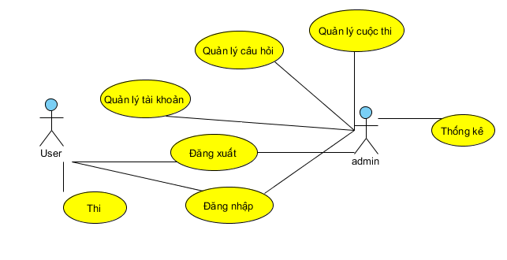

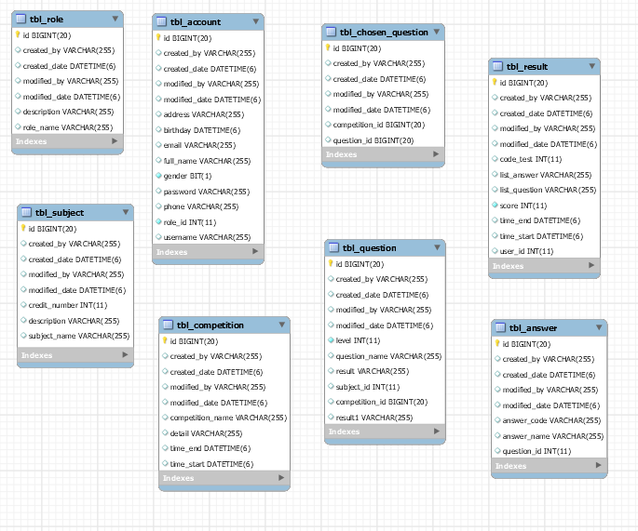

# Giao diện

Đăng nhập

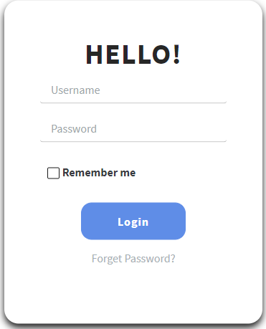

Danh sách Account

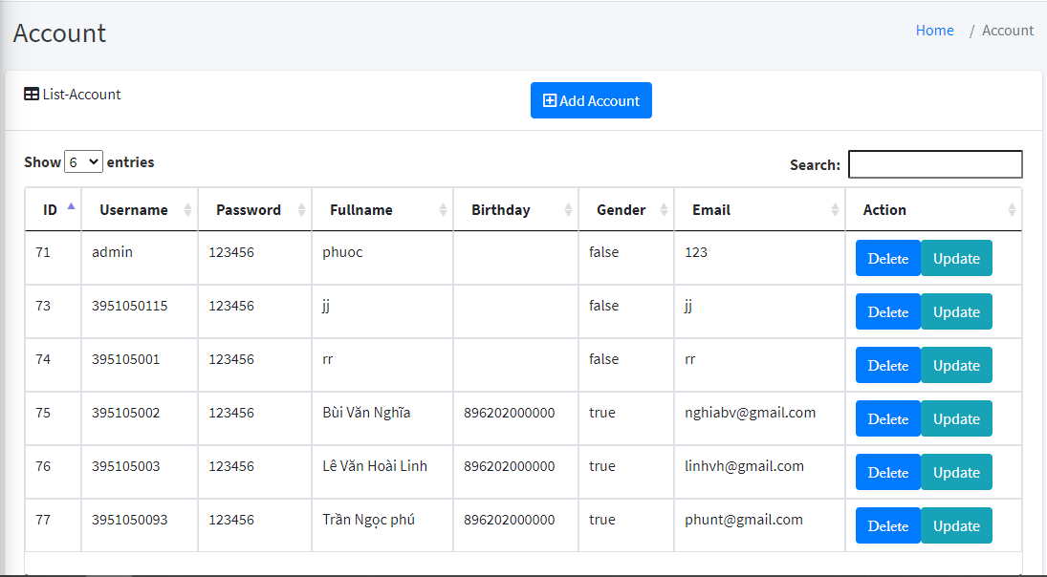

Upload Account

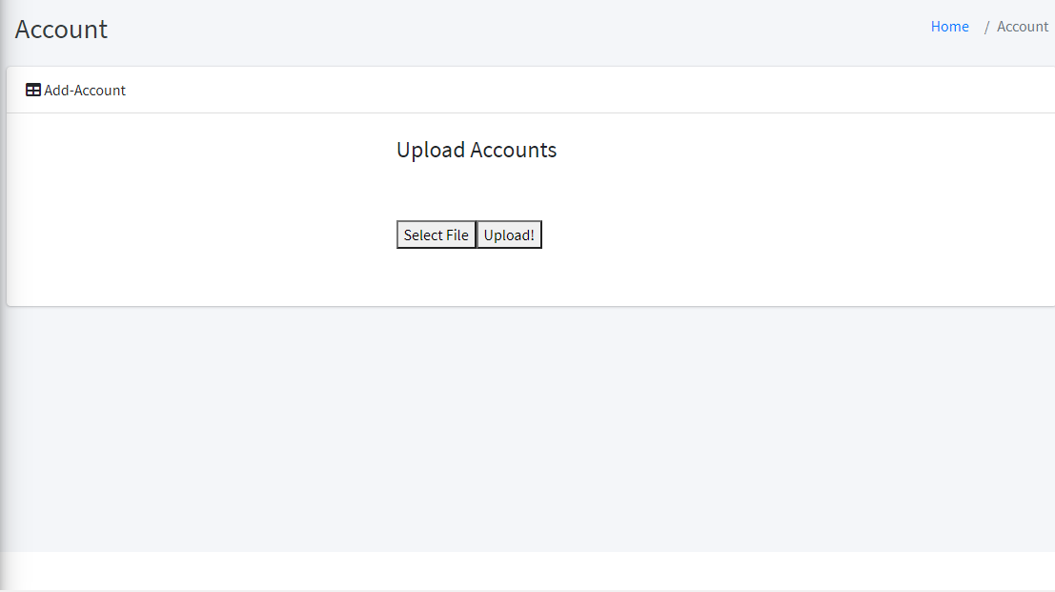

Update Account

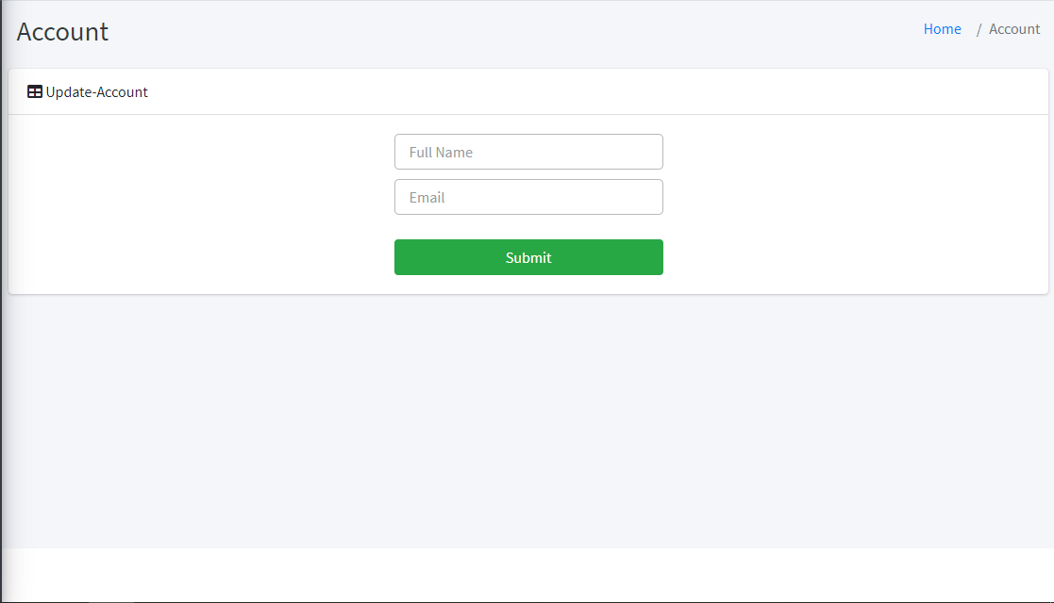

Danh sách competition

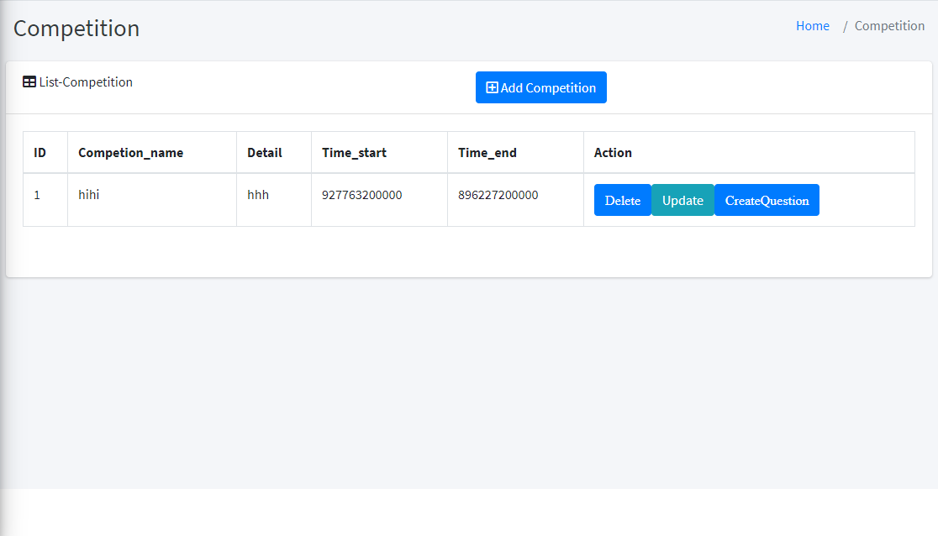

Thêm Competition

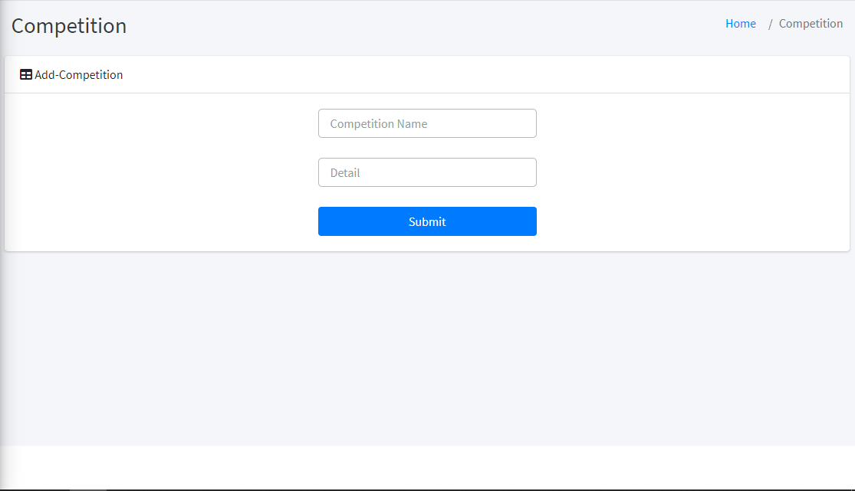

Danh sách Question-Bank

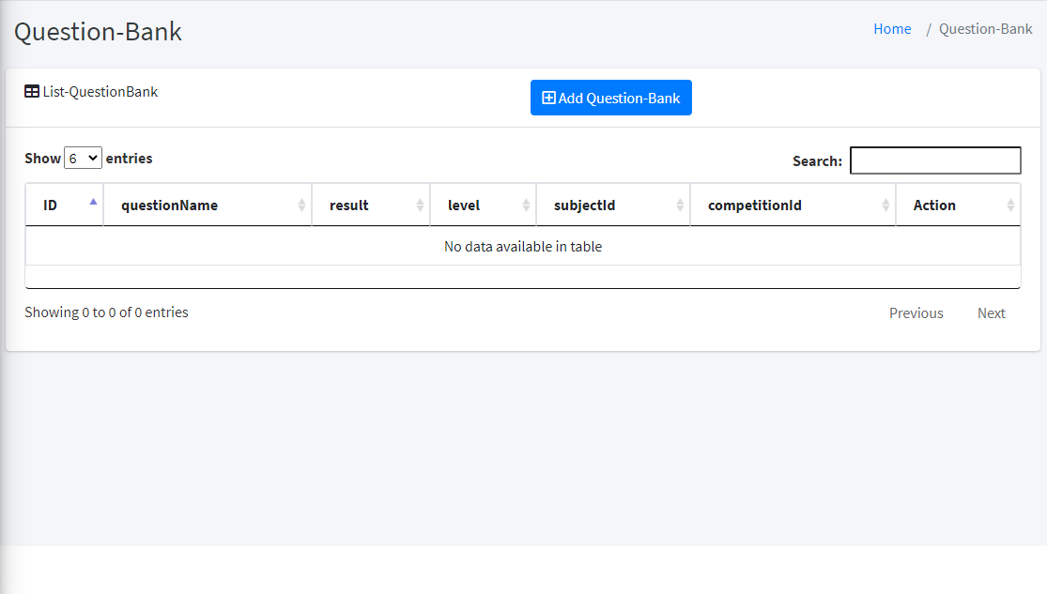

Trang Admin

